130 éves a Vígszínház – Ünnepi műsor, könyvbemutató és kiállítás május 1-jén
Százharminc éve, 1896. május 1-jén Jókai Mór A Barangok, vagy a peoniai vojvoda című darabjának díszbemutatójával nyitotta meg kapuit Magyarország legnagyobb kőszínháza, a Vígszínház. Az épület az osztrák Fellner és Helmer cég fényűző neobarokk tervei alapján épült az éppen világvárossá váló Budapesten. A 130 éves évfordulót május 1-jén a teátrum első drámakötetének bemutatójával, az elmúlt 130 év plakátjait és műsorfüzeteit bemutató kiállítással és egy különleges műsorral ünneplik. Az Így írtunk mi, 130 év vígszínházi levelei című előadásban az egész társulat színpadra lép, és Presser Gáborral közösen, leveleken és néhány dalon keresztül mesélik el, hogy mit jelentett, és mit jelent ma is a Vígszínházhoz tartozni.
A Vígszínház egy akkor még külterületnek számító, malmokkal, ipari létesítményekkel szegélyezett mocsaras területen épült. Az 1895. április 1-i alapkőletétel után egy évvel, 1896. április 2-án már megkezdődhetett a bemutató előadás olvasópróbája, május elsején pedig megnyitotta kapuit a közönség előtt Magyarország első magánszínháza. A Vígszínház történetét legendás színészek, írók és alkotók munkája tette feledhetetlenné. Az Így írtunk mi, 130 év vígszínházi levelei című műsorban színészek, rendezők, igazgatók és egykori társulati tagok személyes sorain és dalokon keresztül rajzolódik ki az elmúlt 130 év. A Bölkény Balázs rendezte ünnepi produkció nem a Víg hivatalos történetét mutatja be, hanem azt, ami a színfalak mögött történik: egy alkotó közösség hétköznapjait, konfliktusait, barátságait, szerelmeit, és azt a nehezen körülírható köteléket, amely generációkon át a Vígszínházhoz fűzte művészeit. Az esten hallható lesz Varsányi Irén, Fedák Sári, Darvas Lili, Ruttkai Éva, Mezey Mária, Karády Katalin, Molnár Ferenc, Jávor Pál, Magyar Bálint, Darvas Iván, Latinovits Zoltán, Várkonyi Zoltán, Örkény István és Balázsovits Lajos levele a társulat tagjainak tolmácsolásában. Személyes, esendő és meglepően ismerős hangok szólalnak meg. A múlt nagy alakjai életre kelnek és újra benépesítik a színpadot. Az esti előadás előtt délután a bérletesek számára exkluzív zártkörű előadást tartanak, ahol Rudolf Péter, a Vígszínház igazgatója bejelenti a 2026/27-es évad bemutatóit. Az évadbejelentést online is közvetítik a teátrum közösség média felületein.
A 130 éves Vígszínház jubileuma alkalmából megjelenő Az öröklét peremén című drámakötetben azok a színdarabok szerepelnek, amelyeket az elmúlt 5 évben mutattak be a Házi Színpadon. A művek – egy kivételével – a színház felkérésére születtek, és a társulat tagjaira íródtak. A kötet tehát a Vígszínházban folyó alkotói műhelymunka lenyomata is, és a színház kortárs magyar drámák iránti elköteleződését tükrözi. A május 1-jén 11 órakor kezdődő könyvbemutatón részt vesznek a kötetben szereplő drámák szerzői közül Durica Katarina, Komán Attila, Pass Andrea, Tasnádi István és Vinnai András. A beszélgetést Boros Kinga dramaturg, teatrológus vezeti.
A könyvbemutatóval párhuzamosan az Alagsori büfében megnyílik az elmúlt 130 év plakátjait és műsorfüzeteit bemutató kiállítás. Először lesz egy helyen látható az 1896-os és a 2026-os Az államtitkár úr című előadáshoz készült plakát, valamint az Országos Széchényi Könyvtár és az Országos Színháztörténeti Múzeum és Intézet gyűjteményéből is számos ritkaság, köztük art deco plakátok is a tárlat részét képezik. A kiállításon így végigkövethetővé válik a színház vizuális arculatának változása.
A könyvbemutatóra a korlátozott férőhely miatt regisztrálni szükséges a szervezes@vigszinhaz.hu e-mail címen.
További információ: https://vigszinhaz.hu/hu/produkciok/igy-irtunk-mi
Sajtókapcsolat:
- sajto@vigszinhaz.hu
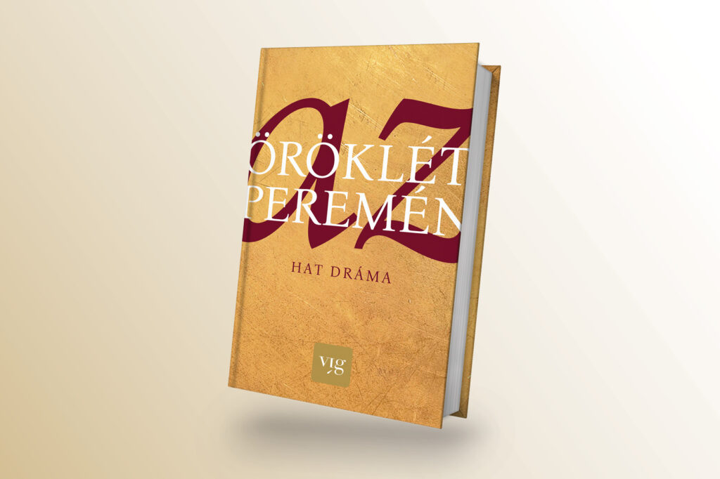 | © Vígszínház
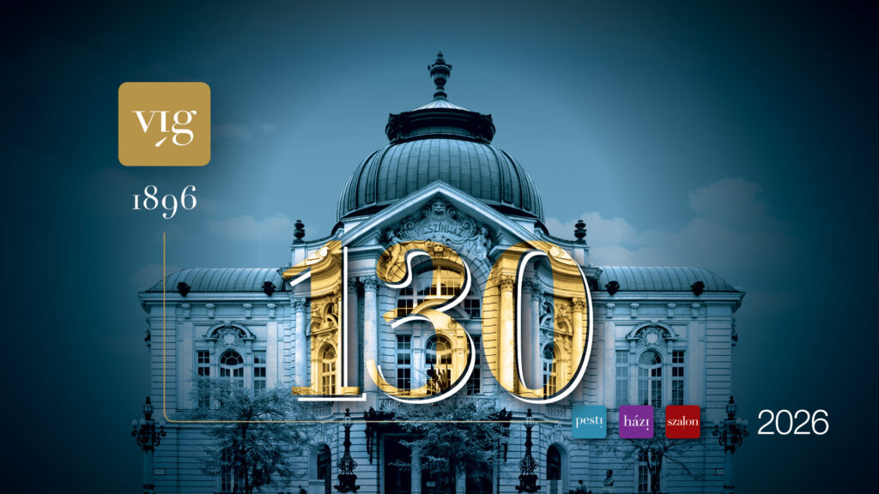 | © Vígszínház
Eredeti tartalom: Vígszínház
Továbbította: Helló Sajtó! Üzleti Sajtószolgálat
Ez a sajtóközlemény a következő linken érhető el:

